**Отчет по лабораторной работе №1.**

**Отладочная плата для микроконтроллера K1986ВЕ92QI и среда программирования Keil µVision.**

**Цель работы:**

знакомство с демонстрационно-отладочной платой для микроконтроллера K1986ВЕ92QI;

получение навыков работы в среде Keil µVision; получение представления о структуре проекта на языке Си.

**Оборудование:** отладочный комплект для микроконтроллера K1986ВЕ92QI; программатор-отладчик MT-Link; персональный компьютер.

**Программное обеспечение**: операционная система Windows 7; среда программирования Keil μVision MDK-ARM 5.20; драйвер программатора MT- Link; примеры кода программ.

**Техническое задание.**

1. Обеспечить частоту мигания светодиодов, расположенных на отладочной плате, равной 24 Гц и 46 Гц соответственно.

**Теоретические сведения.**

Микроконтроллер – программируемое вычислительное устройство, обладающее набором периферийных устройств и применяемое для решения задач управления в технических системах.

Отладочная плата предназначена для ознакомления с возможностями микроконтроллера и отладки программного обеспечения для него.

Питание платы осуществляется от сети переменного тока ~220 В, 50 Гц с помощью внешнего блока питания. Также возможно питание платы от USB-интерфейса.

Для отображения буквенно-цифровой и графической информации на плате расположен жидкокристаллический индикатор размером 128х64.

Для загрузки программ, написанных с помощью персонального компьютера, во флеш-память микроконтроллера используется программатор MT-Link. Программатор подключается к компьютеру с помощью USB кабеля. На плате предусмотрено два разъема для подключения программатора (JTAG-A и JTAG-B).

Для подключения отладочной платы к компьютеру необходимо выполнить следующие действия:

1. Соединить программатор и USB-кабель между собой.
2. Подключить шлейф программатора к разъему JTAG-B, расположенному на отладочной плате.
3. Установить каждый из трех переключателей выбора режима загрузки в положение «0», что соответствует использованию интерфейса JTAG-B при загрузке и отладке.
4. Подключить USB-кабель программатора в свободный USB-порт компьютера. Убедиться, что светодиод программатора горит монотонно. Если светодиод мигает, то это значит, что нет связи между компьютером и программатором ввиду отсутствия на компьютере требуемого драйвера.
5. Установить перемычку «POWER_SEL» в положение «EXT_DC», что позволить питать плату от сети. При другом положении перемычки организуется питание со стороны USB-интерфейса.
6. Включить блок питания в сетевую розетку и подключите шнур питания к соответствующему разъему на плате. На плате должен загореться красный светодиод «POWER 5V». Если в микроконтроллере уже содержится программа, то она начнет выполняться

Интегрированная среда программирования Keil µVision предназначена для написания и отладки программ для микроконтроллеров семейства ARM32 с помощью языков Си, С++ и ассемблера. В рамках нашей работы будем использовать лишь язык Си. Программа для микроконтроллера именуется программным проектом. Проект представляет собой достаточно сложную совокупность файлов, каталогов и настроек.

Перед загрузкой программы в микроконтроллер проект необходимо построить. Под построением понимается компиляция всех модулей, входящих в состав проекта, их ассемблирование и компоновку. Если в процессе построения возникнут ошибки, то сведения о них будут отображены в соответствующем окне среды. Программа не может быть загружена в микроконтроллер до тех пор, пока все ошибки не будут устранены.

**Ход выполнения работы.**

**Через пункт главного меню Project – Open Project откроем файл проекта Lab1_1. В правой части расположены вкладки с открытыми исходными текстами программ, в нижней части находится окно для сообщений о ходе построения проекта, а левая часть содержит саму структуру проекта.В открывшемся проекте демонстрируется решение задачи мигания двумя светодиодами, при этом у каждого из них своя частота.Запустим проект (иначе говоря построим, скомпилируем все модули) при помощи горячей клавиши F7. Процесс проходит без ошибок, связь программатора и среды программирования не была нарушена, а все переключатели на отладочной плите приняли правильное положение.Выполнить поставленную задачу необходимо при помощи модуля led.c. Анализ кода не представляет сложности благодаря оставленным комментариям. Нужные нам части – «Задача по миганию светодиодом 0» и «Задача по миганию светодиодом 1». Частота меняется в зависимости от значения X, используемого в строках os_dly_wait(X). Вычислим данное значение при помощи простой формулы:**

$$T= \frac{1}{f}$$, где T – период сигнала, *f –* частота.

**Важно отметить, что 1 тик = 1 мс, а помимо этого значение T необходимо разделить на 2, т.к. задержка смены состояния светодиода должна быть в два раза меньше периода. Для начала подставим в формулу f = 24 Гц. Тогда T = 0,04 с. Разделим это значение пополам и получим 0,02 с. Затем переведем в мс (тики) и получим окончательное значение X=20. Аналогичным образом считаем задержку для частоты 46 Гц, получаем X=11. Подставляем эти значения в код (рис. 1).**

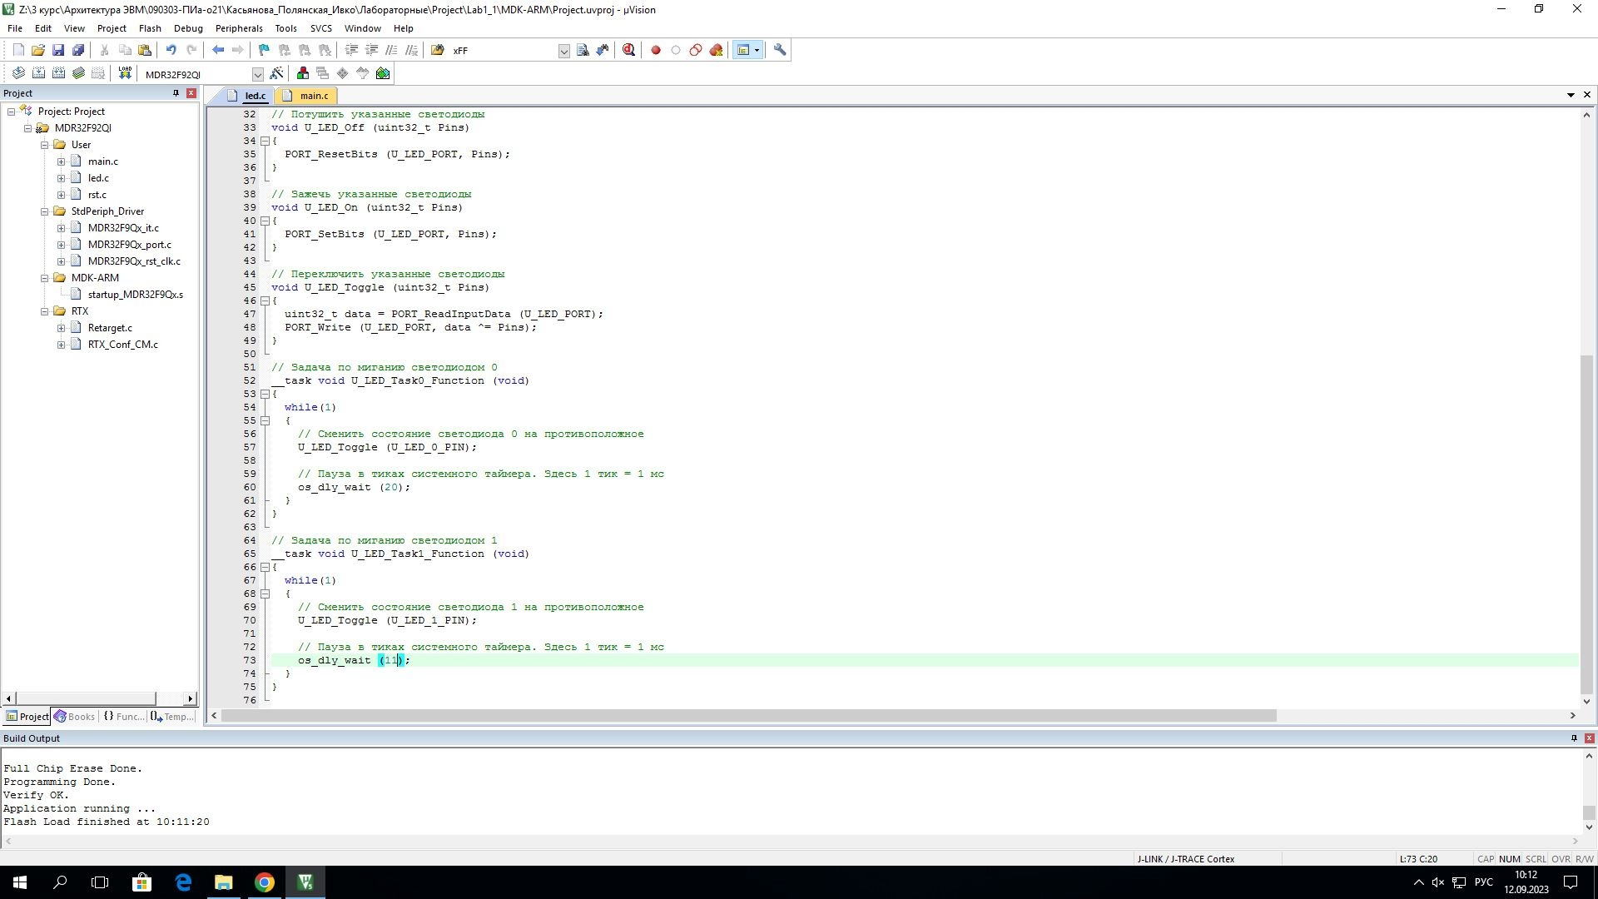

**Рис.1 исходный код.**

**Проверяем мигание диодов и фиксируем результат.**

Вторая часть технического задания выполнялась экспериментально. Путем подбора выяснилось ,что при задержке 14мс на одном светодиоде и 11мс на другом, глаз перестает улавливать мигание. При этом частота первого светодиода 36Гц, а второго 45Гц. Подставляем эти значения в код (рис. 2).

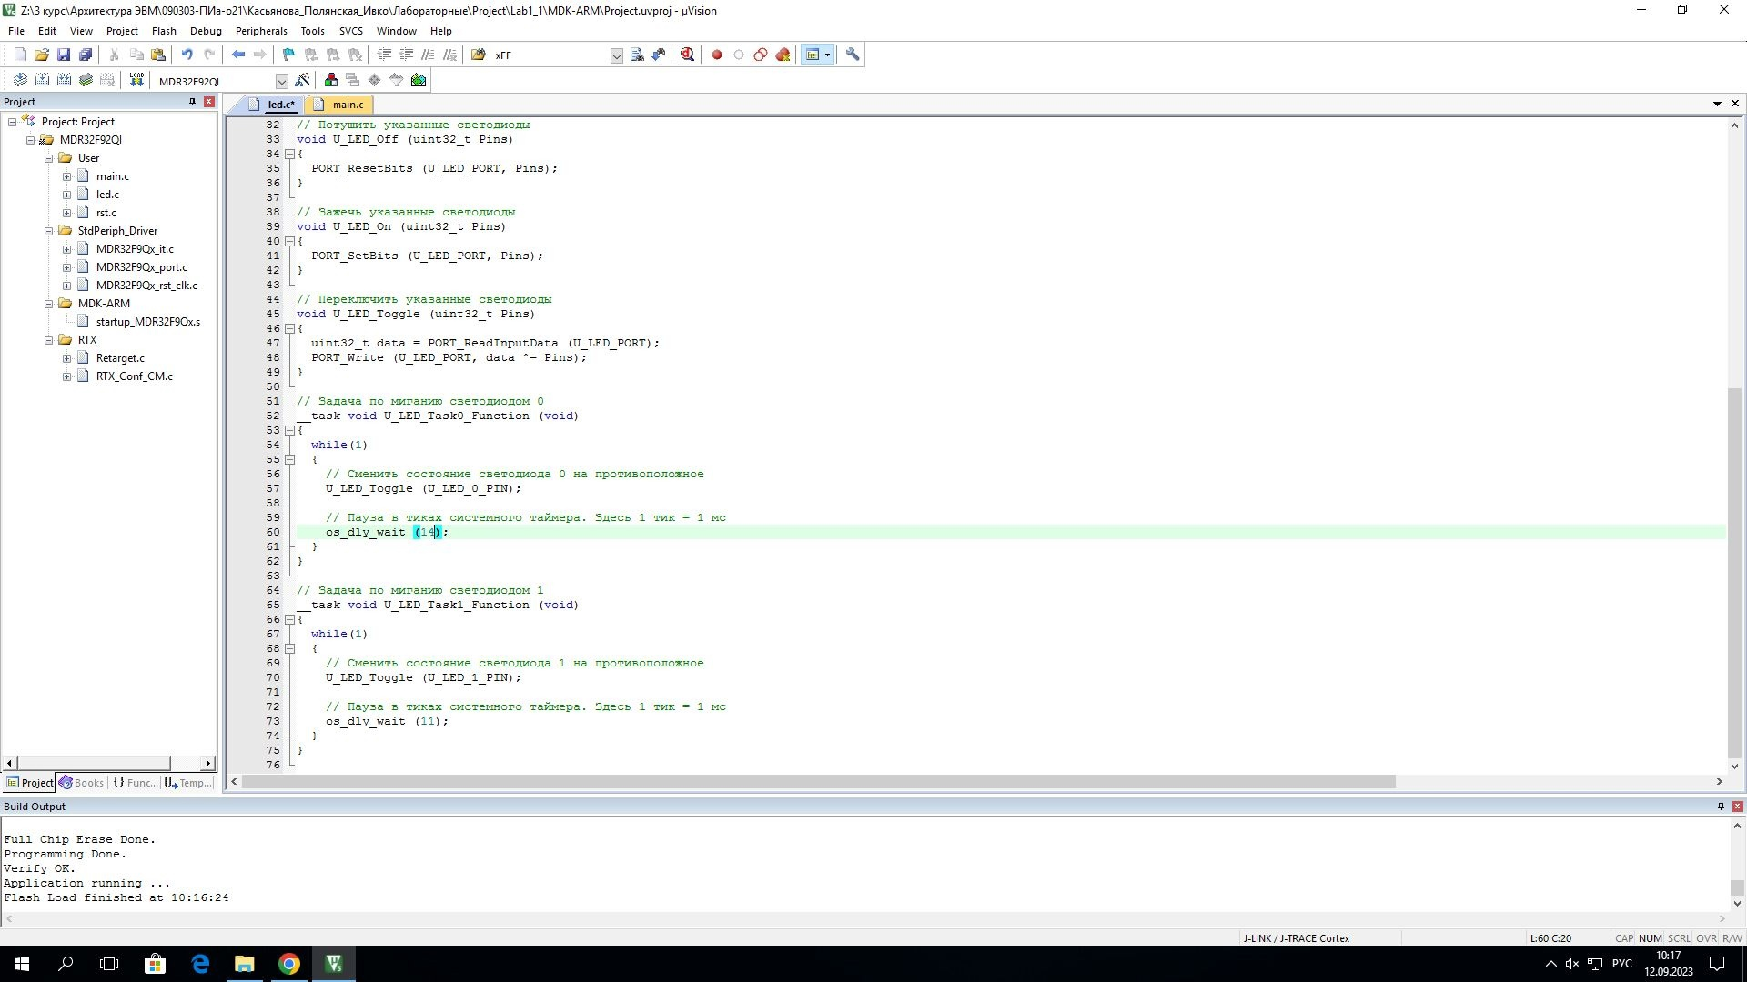

**Рис. 2 результат.**

**Заключение.**

**При выполнении лабораторной работы были освоены и применены теоритические данные и навыки, а именно :** знакомство с демонстрационно-отладочной платой для микроконтроллера K1986ВЕ92QI, получение навыков работы в среде Keil µVision, формирование представления о структуре проекта на языке Си.